在監委託證明書
本人 (民國 年 月 日生)，設籍於貴
轄 里 鄰 路街 段 巷 弄 號 樓之 ，因在監服刑無法親至貴所辦理：
□補發國民身分證（民國 年 月 日在 地點遺失）
□印鑑登記
□ 變更印鑑登記
□印鑑證明 份
□其他( )

特委託 先生(女士)代辦無訛，嗣後有 異議，概由委託人負責，特此證明。
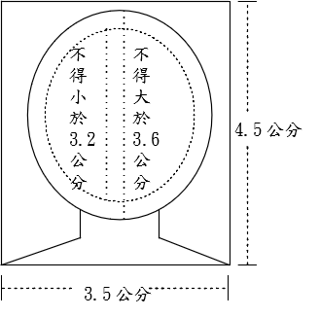 (補領身分證請黏
貼相片並於騎縫處
加蓋機關證明章)
此 致 戶政事務所

委 託 人： (由收容人簽名捺印指印)
03
國民身分證統一編號：
03

受委託人： (簽章)
國民身分證統一編號：
(補領國民身分證連黏貼相片
於騎縫處加蓋機關證明)
戶籍地址：
收容人指紋核對章
本文件指紋係本監 ______________號  收容人：  _____________  左手姆指指紋屬實 | 核對人  簽 章 | 場舍  主管 | ○○○ | 機關  章戳
本文件指紋係本監 ______________號  收容人：  _____________  左手姆指指紋屬實 | 核對人  簽 章 | 承辦人 | ○○○ | 機關  章戳
中 華 民 國 年 月 日

